**את אלגוריתם ללא הגבלה של אורך נעשה כך:**

הוא יראה כמו מיקודם, כיוון שלאדם יש רק 2 כליות אזי הוא יוכל לתרום רק פעם אחת, ולכן נאגד את כל המשפחה שלו לקודקוד אחד וכל מי שיכול לתרום להם יצביע על קודקוד, זה כי התנאי של אותו התורם זה שהוא יתרום רק אם יתרמו לאחד מבני המשפחה שלו.

יראה כך: שורה עליונה חולים, שורה תחתונה תורמים

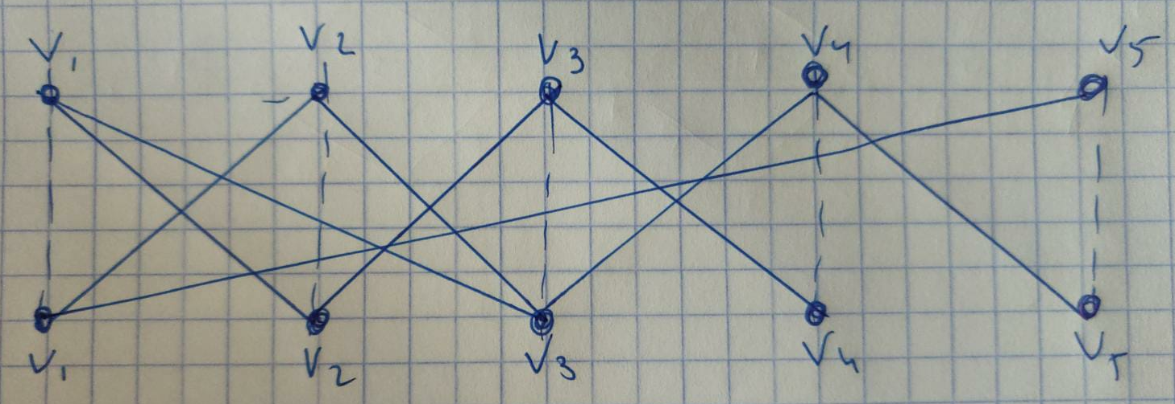

ניתן לראות שקודקוד v1 הוא הקודקוד של המשפחה ולכן יותר מתורם יכול לפנות אליו והאלגוריתם יפעל כמו לפני כן.

**אלגוריתם עם הגבלת 2:**

השינוי הוא בזה שנוסיף לאלגוריתם קודקודים שהם זוג של התורם שרוצה שבן משפחה יקבל, ושל בן משפחה. מספר הקודקודים שנוסיף יהיה כמספר בני המשפחה שמצאו להם התאמה. נותנים לאלגוריתם לפעול ברגע שהוא בוחר שידוך שמכיל את התורם ובן המשפחה נעיף את שאר הקודקודים שמכילים את בן המשפחה.

נניח שיש 5 קודקודים, ויש 2 בני משפחה שצריכים קליה.

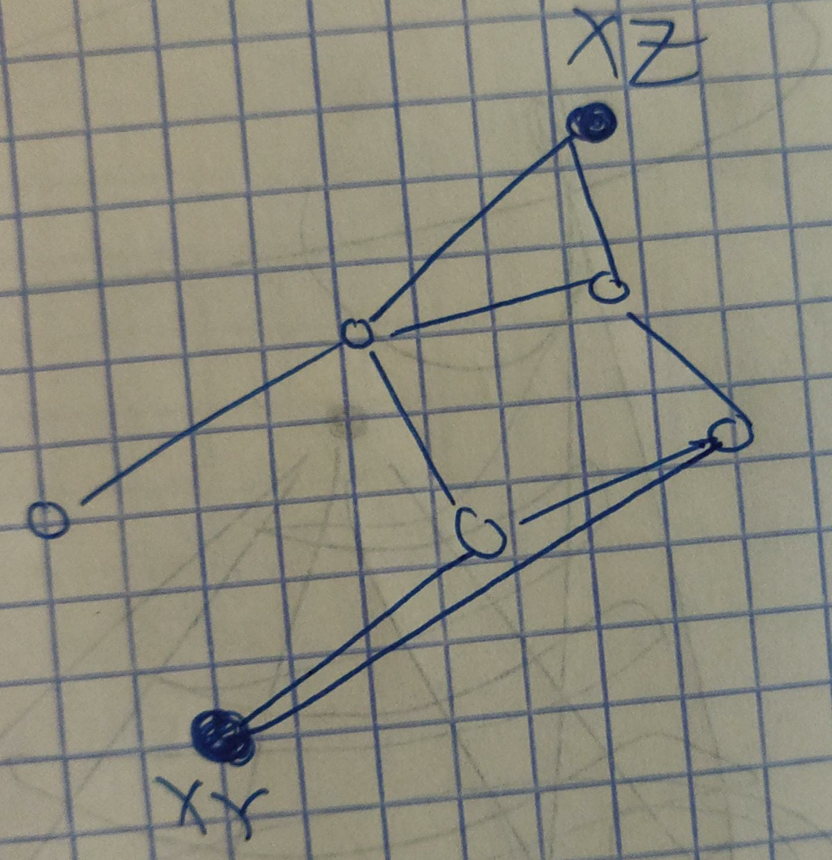

נניח קודקודי בני המשפחה הם xz ו-xy עכשיו אפשר לראות שיש להם כמה התאמות אבל אנחנו יכולים לבחור רק אחת מהם. נניח שלxy יש את הדחיפות הכי גדולה, אז נריץ את האלגוריתם וניראה:

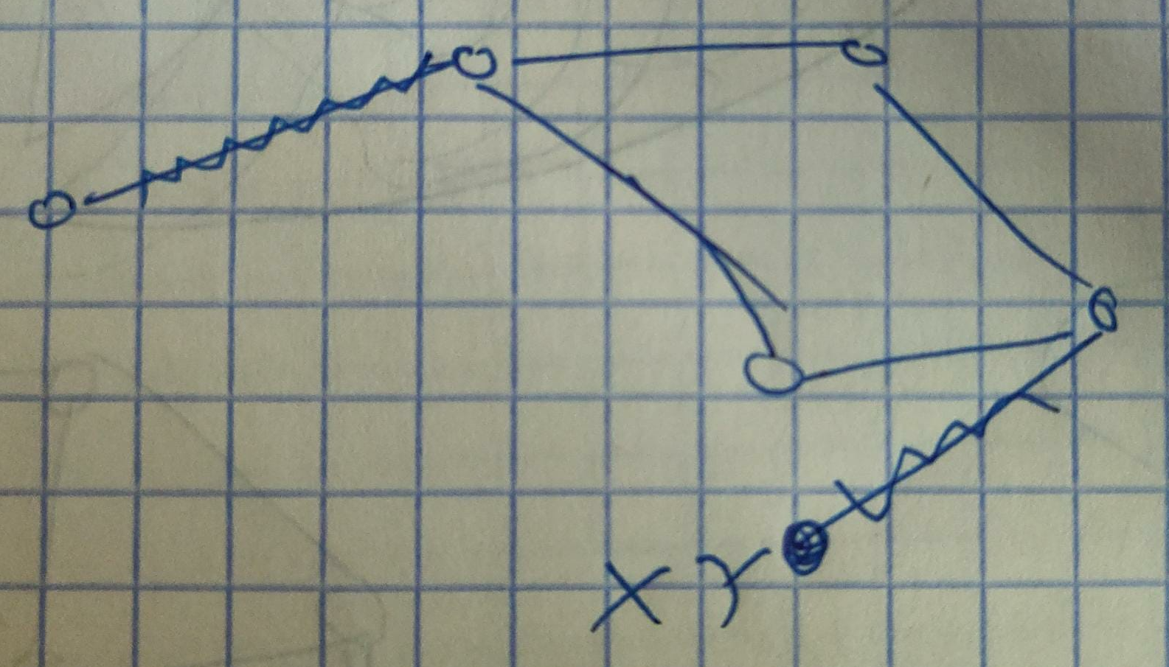

ניתן לראות שהצלעות שנבחרו מסומנות בקו מסולסל והוצאנו את הקודקודים של המשפחה והתורם שיש להם את העדיפות הכי נמוכה. כי כל תורם יכול לתרום רק פעם אחת אז רק מי שיש לו הכי דחוף יקבל את התרומה.

**אלגוריתם עד 3:**

מה שנעשה הוא הגרף המקורי עבור כל שאר המקרים. נוסיף קודקוד אחד של התורם(זה עם התנאי) נקרא לו x, שיצביע על כל הקודקודים שהוא יכול לתרום אליהם(כלומר מכוון), ונוסיף את כל המשפחה x, נסמן את קודקודי המשפחה בy. עכשיו כל שאר הקודקודים שיש להם התאמה יצביעו על קודקודי המשפחה של x.

ציור לדוגמא:

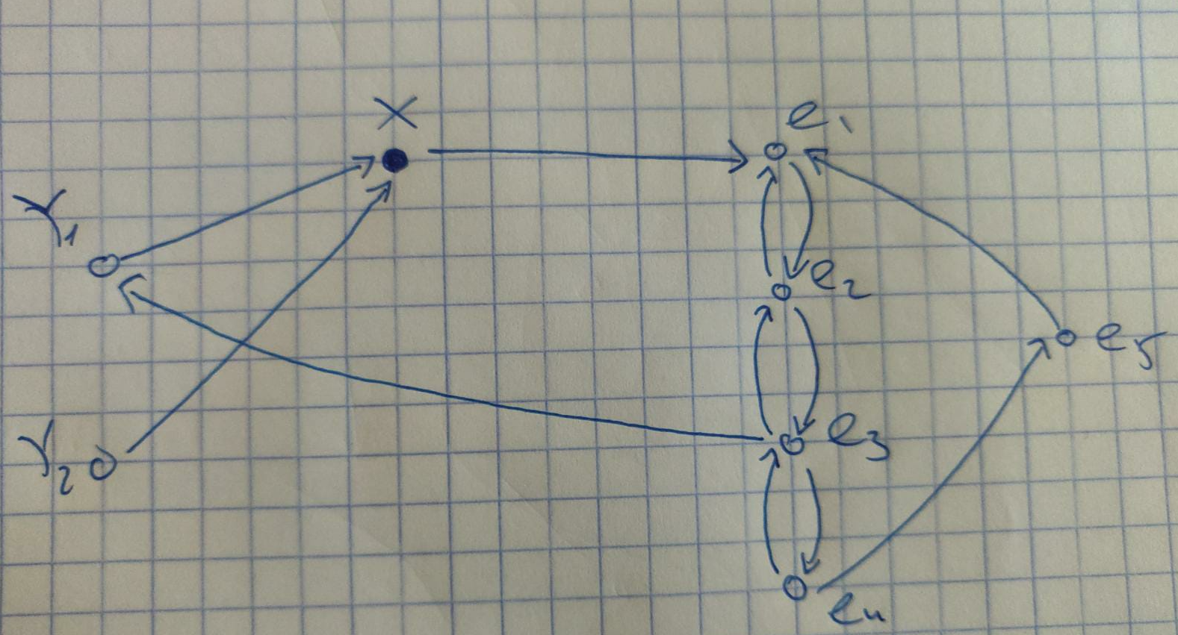

מבחינת הריצה של האלגוריתם הוא ירוץ כרגיל:

1. אם בריצה שלו יצא שאין מעגל l+1 אז יעצור
2. אחרת
   1. ימצא את כל המעגלים באורך l
   2. מוסיפים את האילוצים ומריצים את שלב פתרון הבעיה על התוצאות

האלגוריתם לא השתנה כי כדי שיהיה מעגל בדוגמא הנ״ל, אז צריך להצביע קודם לy ואחרי זה y לx ומשם חוזרים למסלול ריצה רגיל.